# 肿瘤免疫治疗疗效的影像学评价

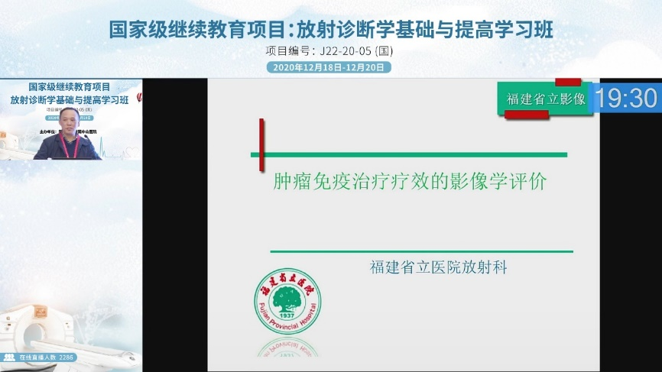

# 2、前视路高清弥散张量成像在预测鞍区肿瘤患者视觉功能预后的研究



